IPTABLES Y


FIREWALL

IPTABLES

INDICE

1.INTRODUCCIÓN ….......................................…...pág 3

2.COMANDOS Y REGLAS PRINCIPALES ….........pág 3

3.TABLAS …............................................................pág 5

4.USOS IPTABLES …..............................................pág 7

5.REDIRECCIONAMIENTO PREROUTING POSTROUTING …..............................................................................pág 11

6.REGISTRO Y LOG …...........................................pág 13

REFERENCIAS ….....................................................pág 15

1. INTRODUCCIÓN

Iptables es un componente que pertenece al framework Netfilter, el cuál permite interceptar y manipular paquetes de red. Entre otras cosas ofrece herramientas de cortafuegos, en el caso que nos ocupa, IPTABLES.

Iptables: es una herramienta de cortafuegos que permite filtrar paquetes, además de traducciones de red NAT o mantener registros de log.
Iptables es el nombre que se le da a la herramienta que se ejecuta en el espacio de usuario que permite definir políticas de filtrado de tráfico que hay en la red. Esta disponible en todas las plataformas Linux.

Permite definir al administrador las acciones a realizar sobre los paquetes de red. Las reglas están formadas por cadenas. Las cadenas además se agrupan en tablas, la cual está asociada con un tipo diferente de procesamiento de paquetes.
Cada regla especifica qué paquetes la deben cumplir y cual es su objetivo que indica qué hacer con el paquete si se cumple a regla.
Hay 3 cadenas principales: INPUT, OUTPUT, y FORWARD.
Este proyecto fue creado en el 1998 por Rusty Rusell.

2.COMANDOS BÁSICOS Y REGLAS PRINCIPALES

Comandos básicos iptables:
Nota: respecto a las reglas o se hacen comando por comando o se escriben todas en un script ejecutable en Ubuntu Server.

A) Mostrar estado firewall:

iptables -L -n -v

Opción -L: mostrar reglas. -v : mostrar información con detalles. -n : Mostrar datos en formato numérico.

Un ejemplo en mi servidor:

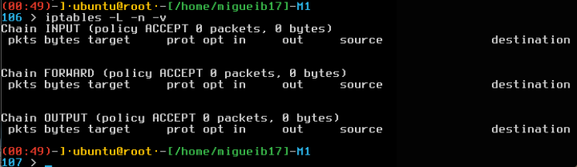

Se puede ver no hay ninguna regla descrita.

B) Borrar Reglas:
-F : borrar todas reglas. ----> muy usado iptables -F
-X : borrar una cadena concreta.
-t table_name: borrar tabla concreta.
-D “cadena”: elimina una o más reglas.

C) Políticas:
-A: agrega una regla de la cadena especificada.
-P: se ejecuta para especificar una política de destino.
-D: para borrar la regla agregada.
-R: reemplaza una regla existente.
-I: inserta una regla nueva en la cadena especificada.
-L: listar reglas en una cadena.
-F: eliminar todas las cadenas.

Ejemplos:
iptables -P INPUT ACCEPT //Aceptamos por defecto peticiones entrada servidor, luego modificaremos para especificar cuales permitimos entrar.
iptabes -P OUTPUT ACCEPT //Igual aceptamos por defecto todas ip salida.

iptables -P FORWARD ACCEPT //Como permitir paso paquete

3 .Tablas

En iptables tenemos tres tablas ya incorporadas, cada una de las cuales contiene ciertas cadenas predefinidas. Aún así se pueden crear y eliminar cadenas definidas por usuarios dentro de cualquier tabla. Inicialmente, todas las cadenas están vacías y tienen una política de destino que permite que todos los paquetes pasen sin ser bloqueados o alterados.
- Filter table (Tabla de filtros) —responsable del filtrado (es decir, de bloquear o permitir que un paquete continúe su camino). Todos los paquetes pasan a través de la tabla de filtros. Contiene las siguientes cadenas INPUT, LOCAL_INPUT, OUTPUT, FORWARD, PREROUTING y POSTROUTING.
- Mangle table: responsable de ajustar las opciones de los paquetes. Todos los paquetes pasan por esta tabla. Debido a que está diseñada para efectos avanzados, contiene todas las cadenas predefinidas posibles igual que filter table.

Además de las cadenas ya incorporadas, el usuario puede crear todas las cadenas definidas por el usuario que quiera dentro de cada tabla, las cuales permiten agrupar las reglas en forma lógica.
Las cadenas poseen una lista de reglas, la cual especifíca las proiedades del paquete para esa regla funcione, si no coincide la regla y el paquete continúa la comprobación a la siguiente regla. Si la regla, por el contrario, coincide con el paquete, las instrucciones de destino de las reglas se siguen (y cualquier otro procesamiento de la cadena normalmente se aborta). Algunos destinos solo pueden usarse en ciertas cadenas y/o en ciertas tablas (por ejemplo, el destino SNAT solo puede usarse en la cadena de POSRUTEO de la tabla de traducción de direcciones de red).

Destinos de reglas
Existen los siguientes destinos que se encauzan cuando se cumple una determinada cadena:
ACCEPT (aceptar)
En este destino iptables acepta el paquete, si está en una cadena INPUT el paquete es recibido, si está en una cadena OUTPUT se le permite salir del servidor hacia la red Internet u otra red fuera de la nuestra, y si está en una cadena de redirección POSTROUTING O PREROUTING se permite encaminar el paquete en el sistema o bien a una IP concreta, etc
DROP (descartar)
Descarta un paquete en cualquier cadena.
No da ni siquiera el indicio a un posible atacante de que el sistema destino existe.
QUEUE (poner en la cola)
El paquete se envía a una cola en un espacio de usuario. Si no hay ninguna aplicación que lea la cola, este destino es equivalente a DROP.
RETURN retorno)
El paquete deja de circular por la regla en la que se ejecutó el destino.
REJECT (rechazar)
Exactamente mismo efecto que DROP, salvo que envía un paquete de error a quien envió originalmente.
LOG (bitácora)
Este destino lleva un log o bitácora del paquete. Puede usarse en cualquier cadena en cualquier tabla, y muchas veces se usa para debuggear (análisis de fallos, como ser la verificación de qué paquetes están siendo descartados).
ULOG
Este destino lleva un log o bitácora del paquete, pero no de la misma manera que el destino LOG. A diferencia de LOG, hace multidifusión del paquete.
DNAT
Este destino hace que la dirección (y opcionalmente el puerto) de destino del paquete sean reescritos para traducción de red. Mediante la opción '--to-destination' debe indicarse el destino a usar. Sólo válido para las cadenas de ROUTING y OUTPUT.
SNAT
Este destino hace que la dirección (y opcionalmente el puerto) de origen del paquete sean reescritos para traducción de red. Mediante la opción '--to-source' debe indicarse el origen a usar. Esto es válido solamente en la cadena de POSTROUTING dentro de la tabla de nat y, como DNAT, se recuerda para todos los paquetes que pertenecen a la misma conexión.
MASQUERADE
Esta es una forma especial, restringida de SNAT para direcciones IP dinámicas. En lugar de cambiar la regla de SNAT cada vez que la dirección IP cambia, se calcula la dirección IP de origen a la cual hacer NAT fijándose en la dirección IP de la interfaz de salida cuando un paquete coincide con esta esta regla. Adicionalmente, recuerda cuales conexiones usan MASQUERADE y si la dirección de la interfaz cambia (por ejemplo, por reconectarse al ISP), todas las conexiones que hacen NAT a la dirección vieja se olvidan.

4 .USOS IPTABLES
4.1 Bloqueos y Restricciones

A) Bloquear una IP entrante:

iptables -A INPUT -s 173.194.45.95 -j DROP

B) Bloquear un puerto:

iptables -A INPUT -p tcp --dport “n” -j DROP

C) Bloquear puerto para una ip:

iptables -A INPUT -p tcp -s xxx.xxx.xxx.xxx --dport “n” -j DROP

D) Bloquear dominios de salida:
con esto evitamos accedan desde los servidores a determinados sitios.
iptables -A OUTPUT -p tcp -d “nombre dominio” -j DROP

Ej: bloqueamos google.es para que desde nuestra red no se pueda acceder desde nuestros servidores a esa web.

iptables -A OUTPUT -p tcp -d www.google.es -j DROP

También se puede hacer con la ip pública del dominio:
1º) Obtenemos ip de un dominio → host -t a www.google.es
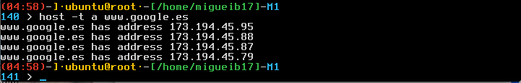
Obtenemos la lista de direcciones IP del dominio. Si decidimos bloquear el acceso a alguna:
iptables -A OUTPUT -p tcp -d 173.194.45.95 -j DROP

Pero no terminamos de bloquear el acceso al dominio bloqueando sólo una. Para ello podemos bloquear el dominio de la siguiente forma:

2º) Restringimos: iptables -A OUTPUT -p tcp -d www.google.es -j DROP

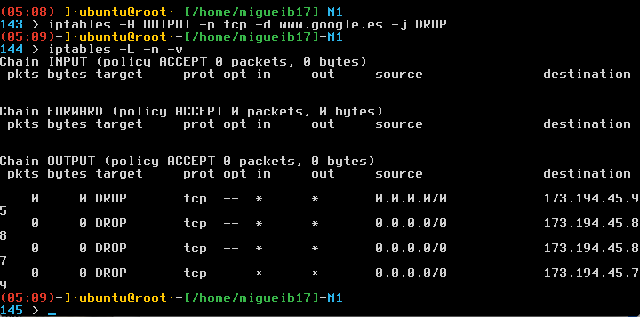
Como vemos DROP descarta la conexión, el paquete simplemente desaparece sin ningún tipo de indicación al sistema. Podemos hacer que el sistema envíe un paquete de error a quien lo envió originalmente. Para ello podemos bloquear el dominio con REJECT:

3º) Restringimos: iptables -A OUTPUT -p tcp -d www.google.es -j REJECT

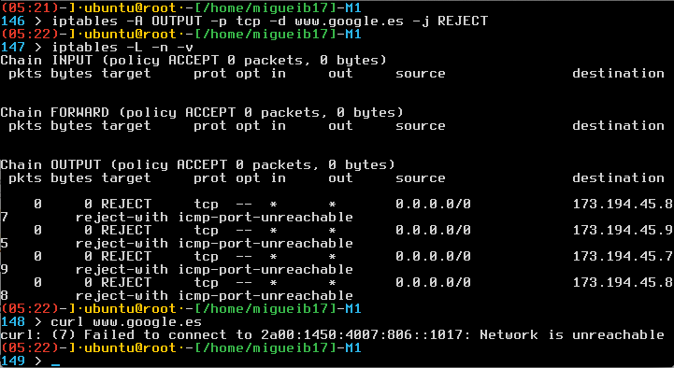

E) Bloquear dirección MAC:

iptables -A INPUT -m mac --mac-source xx.xx.xx.xx.xx.xx -j DROP

Denegar tráfico MAC Bloquear MAC
iptables -A INPUT -m mac --mac-source 00:0F:EA:91:04:08 -j DROP
## *only accept traffic for TCP port # 8080 from mac 00:0F:EA:91:04:07 * ##
iptables -A INPUT -p tcp --destination-port 22 -m mac --mac-source 00:0F:EA:91:04:07 -j ACCEPT

F) Bloquear uno o varios Puertos:

iptables -A INPUT -m state --state NEW -m tcp -p tcp --dport “n” -j DROP

Igual que lo hemos bloqueado podemos abrirlo cambiando DROP por ACCEPT.

G) Restringir el número de conexiones en paralelo por IP Cliente a un Servidor:
Podemos restringr el número de conexiones en paralelo por cliente, esto es eficaz en caso de que un cliente esté acaparando varias conexiones en detrimento de otros.
Utilizaremos “connlimit” para contar el número de conexiones.

Iptables -A INPUT -p tcp --syn --dport “ número puerto o servicio” -m connlimit --connlimit-above “numero de conexiones paralelo límite” -j REJECT

Aquí se puede usar tanto REJECT como DROP, uno rechaza y el otro no las acepta o bloquea.

Aquí un ejemplo para el puerto 80 de HTTP:

iptables -A INPUT -p tcp --syn --dport 80 -m connlimit --connlimit-above 10 -j REJECT

Permitimos sólo 10 conexiones en paralelo para el puerto 80 de tipo HTTP.

H) BLOQUEAR CONEXIONES TIPO PING

Con esto evitar ataques de peticiones de servicios tipo PING y proteger el sistema.

iptables -A INPUT -p icmp --icmp-type echo-request -j DROP
//Denega entrada con PING

En la máquina cliente hacemos un ping exitoso a la máquina servidor:
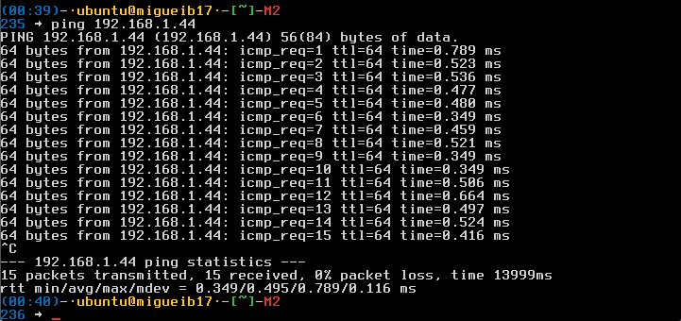

Denegamos los accesos ping en la máquina servidor:
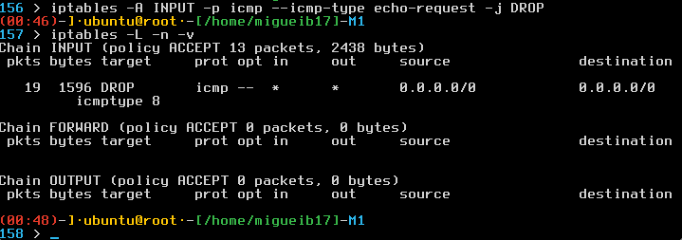

Volvemos a hacer ping desde la máquina cliente a servidor:
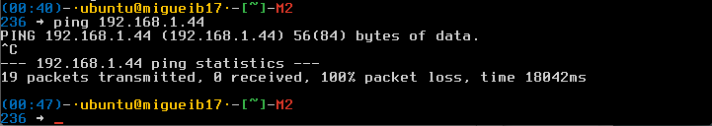
Como vemos tenemos que cerrar la acción porque no progresa y observamos que los paquetes transmitidos no han sido recividos, perdiéndose el 100% de los paquetes.

iptables -A INPUT -i eth0 -p icmp --icmp-type echo-request -j DROP

Probamos en nuestra máquina un ataque tipo PING para comprobar funcionamiento
Vemos como ip ... del balanceador no recibe ningun paquete a diferencia otras.

Nota: para estos bloqueos, si queremos por ejemplo que una IP del balanceador SI entre en el sistema y haga ssh, simplemente su cadena respectiva introducir -s IP y al final cambiar -j DROP por -j ACCEPT

5. REDIRECCIONAMIENTO
PREROUTING Y POSTROUTING

El prerouting y postrouting es un tipo de enrutamiento en las traducciones NAT.
La tabla de reglas NAT contiene tres listas llamadas cadenas. Las tres cadenas se llaman PREROUTING (para Destination NAT, según los paquetes entran), POSTROUTING (para SOURCE NAT, según los paquetes salen), y OUTPUT (para Destination NAT con los paquetes generados en la propia máquina).

Para que todo esto funcione correctamente debemos apagar el servicio del balanceador que tenemos instalado con un service stop “nombre_servicio” por ejemplo.
Puede especificar el origen («-s» o «--source») y el destino («-d» o «--destination») de los paquetes sobre los que quiere hacer NAT. Estas opciones pueden ir seguidas por una IP sencilla (192.168.1.1), un nombre (www.example.com), o una dirección de red (192.168.1.0/24 o 192.168.1.0/255.255.255.0).
En cuanto a las interfaces, PREROUTING sólo puede elegir la interfaz de entrada, y en POSTROUTING (y OUTPUT) sólo la de salida.

Esto sirve para enmascarar, esconder IP privadas y cambiar la ruta de entrada y salida de las redes.

echo 1 > /proc/sys/net/ipv4/ip_forward //Habilitamos FORWARD, pueda pasar firewall

“Enrutamos” en la entrada (PREROUTING) al realizar la petición, directamente vamos a conectar con la máquina 2.

iptables -t nat -A PREROUTING -i eth0 -j DNAT --to 192.x.x.132

Tambien podemos enmascarar la ip con masquerade a la salida:

iptables -t nat -A POSTROUTING -s 192.168.192.130/24 -o eth0 -j MASQUERADE

Vemos como antes de la regla se balancea correctamente. Ahora aplicamos las reglas para que solo enrute a la máquina 2 con ip .132.

Ahora probamos con varias peticiones:
Enruta correctamente a la ip del servidor 2.

6. LOG Y REGISTRO

Editamos /etc/sysctl.conf
Añadimos kern.warning /var/log/iptables.log

Ahora en Iptables añadimos:

iptables -A INPUT -s 192.168.192.130 -p tcp -m tcp –dport 22 -j ACCEPT
iptables -A INPUT -p tcp -m tcp –dport 22 -j LOG –log-prefix 'INTRUSO SSH' –log-level 4
iptables -A INPUT -p tcp -m tcp –dport 22 -j REJECT

Con esto tendremos un aviso cuando alguien intente accede a ssh.

Ahora si alguien accede por ejemplo o o intenta en ssh al balanceador
tendremos un aviso en /var/log/syslog

comprobamos la MAC si es la misma que 00:0c:29:8f:a6:a9:08:00
En cuanto a la ip es la de SRC que acaba en .135
vemos como en destino en DEST= tenemos la ip del balanceador que acaba en 130

Vemos que la direccion MAC, coincide todos los números del final son exactamente los mismos y la IP los mismo así que funciona de forma correcta.

Referencias

http://www.linuxtotal.com.mx/?cont=info__tips_008

http://elbauldelprogramador.com/20-ejemplos-de-iptables-para-sysadmins/

http://es.wikipedia.org/wiki/Netfilter/iptables

http://www.cyberciti.biz/tips/linux-iptables-examples.html

http://bit.ly/17Vqwi3

http://es.tldp.org/Manuales-LuCAS/doc-iptables-firewall/doc-iptables-firewall-html/

